200万无线WIFI高清红外球
实物图
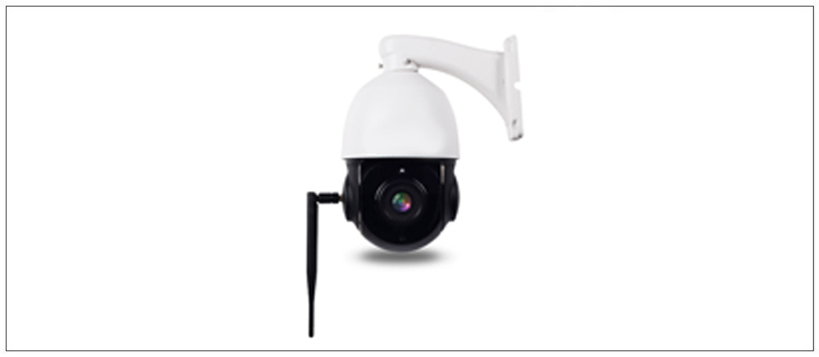
产品概述
WIFI一键接入，即插即用，双向语音对讲功能，支持128G内存卡
支持无线802.11b/g/n协议，信号稳定
支持最大1920×1080@20fps高清画面输出
支持4倍光学变倍
采用高效红外阵列，低功耗，照射距离达60m
红外灯与倍率距离匹配算法，根据倍率及距离调节红外灯亮度，使图像达到理想的状态
支持标准ONVIF协议，无缝对接市场主流平台
支持水平60°/S旋转，垂直45°/S
支持H.265/MJPEG双压缩，三码流
支持断电记忆功能
支持RTSP实时流协议
防雷、防浪涌、防突波，IP66防护等级
详细参数
机芯
图像传感器 | 1/3" 200万逐行扫描 CMOS
最大图像尺寸 | 1920*1080
倍率 | 4倍光学变倍
3D降噪 | 支持
增益控制 | 自动/手动
背光补偿 | 支持
日夜模式 | 自动ICR滤光片彩转黑
信噪比 | ≥50dB
白平衡 | 自动、室内、室外、钠灯模式、手动
最低照度 | 0.1Lux（彩色模式） ；0.01Lux（黑白模式）0 Lux（红外灯开启）
镜头
聚焦模式 | 自动/半自动/手动
焦距 | 2.8mm -12mm
功能
旋转范围 | 水平355°，垂直93°
水平旋转速度 | 60°/s
垂直旋转速度 | 45°/s
预制位数量 | 220个
巡视组数量 | 3组(16点独立编辑停留位与停留时间、巡航速度，同步支持PATTERN)
看守模式 | 360扫描/两点扫描/预置位巡视/
预置位停留时间 | 1 ～ 60秒（可编辑）
视频标准 | 1路10/100BaseT以太网，RJ45接口
输出帧率 | 1280H x 960V/25fps /1280H x 960V/30fps 1920H x 1080V/25fps /1920H x 1080V/30fps
红外灯 | 采用8颗大功率点阵红外灯
WIFI天线 | 加强型5db天线
无线安全加密 | WEP\WPA\WPA2
无线协议 | 802.11b/g/n
网络协议 | TCP/IP，HTTP， NTP，IGMP， DHCP，UDP，SMTP，RTP，RTSP，ARP，DDNS，DNS，  PPPoE，P2P
视频压缩 | H.265/MJPEG
供电 | DC12V/4A电源
功耗 | <25W
动态范围 | 83.5dB
温度控制 | 程序控制，自动恒温
工作环境 | 室内(0ºC～+40ºC) 室外(-40℃～+60℃)
重量 | 2.8KG（净重），3.3KG（毛重）
应用场景
可广泛应用于需要大范围高清画质监控的场所，如：河流、森林、公路、铁路、机场、港口、岗哨、广场、公园、景区、街道、车站、大型场馆、小区外围等场所。
订货型号
DSJ-HD54FW-WF

